“停课不停学”直播课堂操作手册（手机版）
直播课堂手机版（总共分四步）
1、第一步：选择“班级群”，点击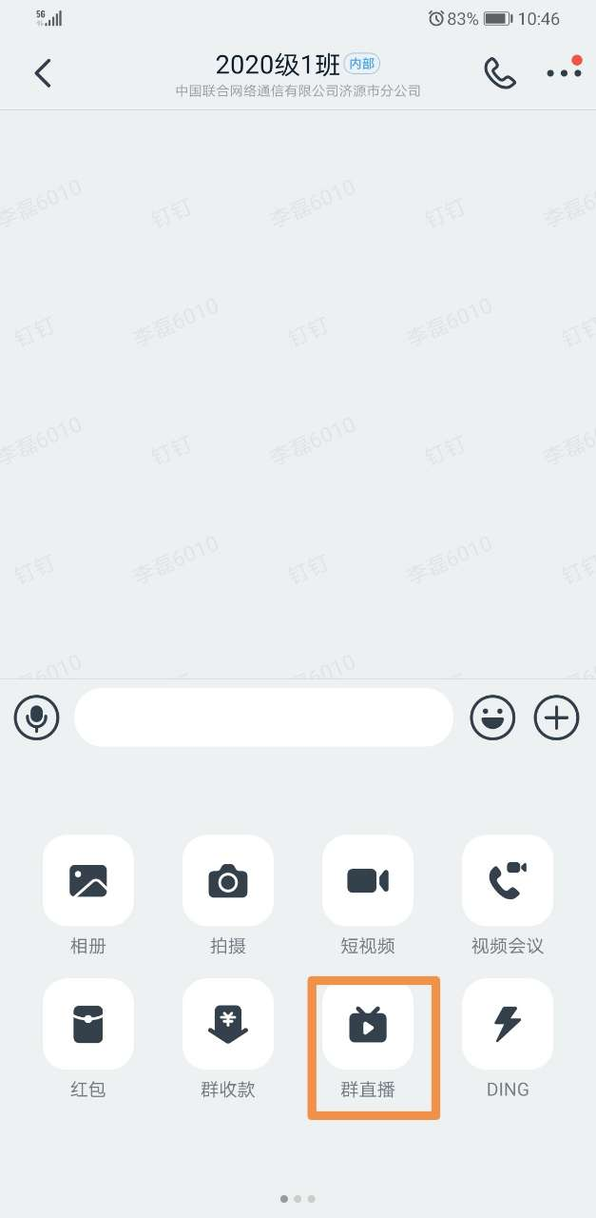直播按钮。

2、第二步：输入直播课堂主题，选择“保存回放”和“支持连麦”
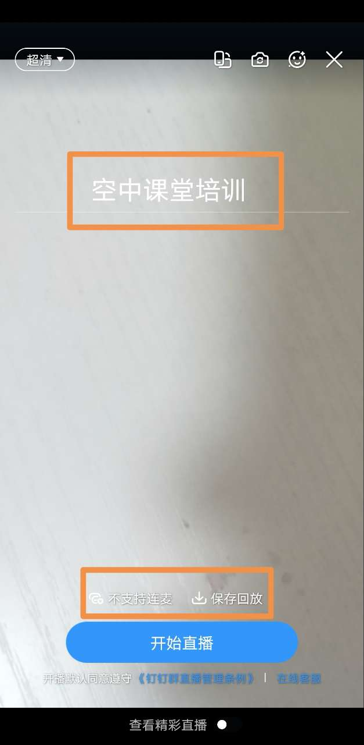

3、第三步：直播课堂管理可点击屏幕下方实现多个班级群同时直播（最多支持45个群）；点击屏幕左下方可查看学生文字提问情况；点击屏幕右方可查看学生语音提问申请，同意后可与学生线上互动答疑。

添加多个班级群同时直播。
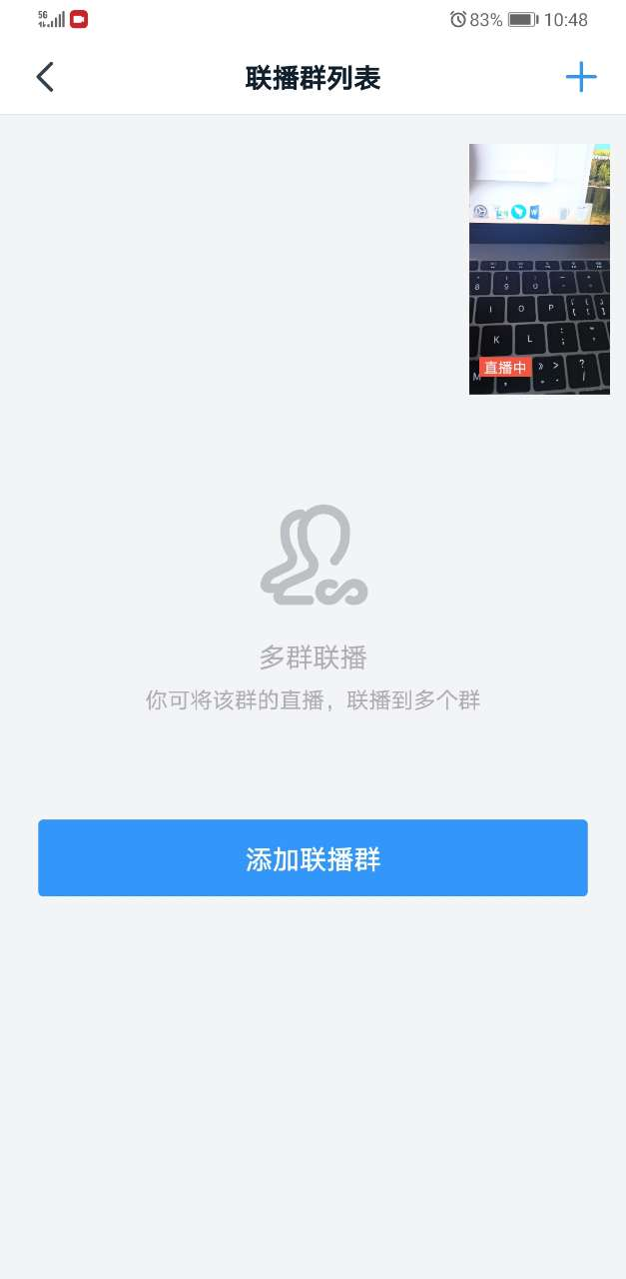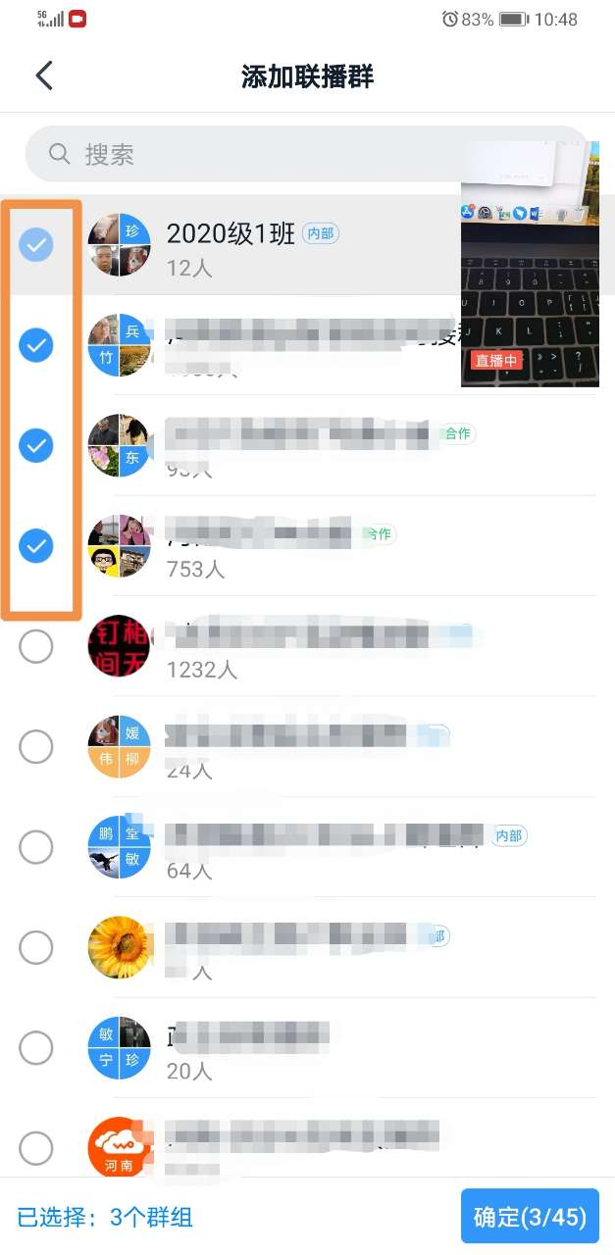

4、第四步：直播结束统计。直播结束后教师可在手机端点击查看详细数据统计学生观看情况，教师通过电脑端可导出详细统计报表（包括现场观看人员明细、时长，直播回放观看人员明细、时长）。
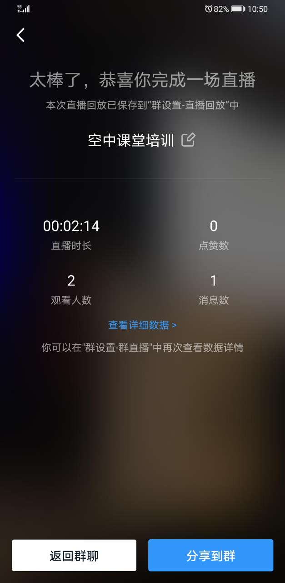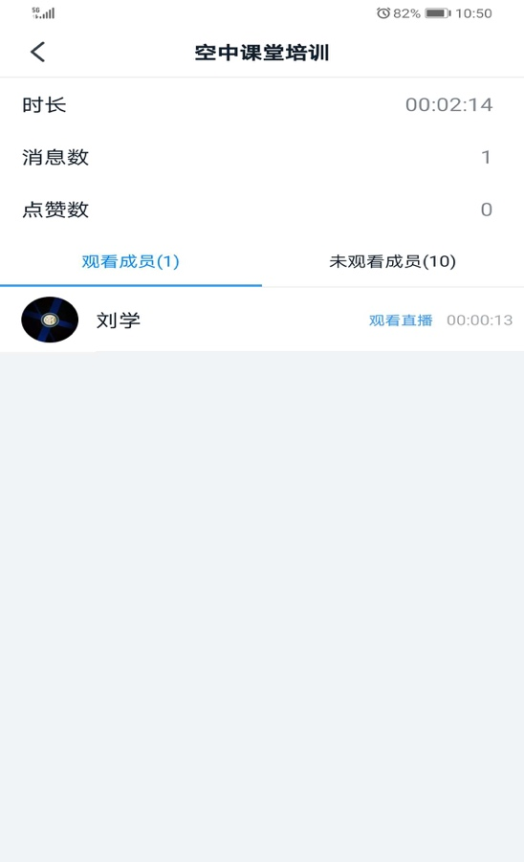
课堂直播结果展示
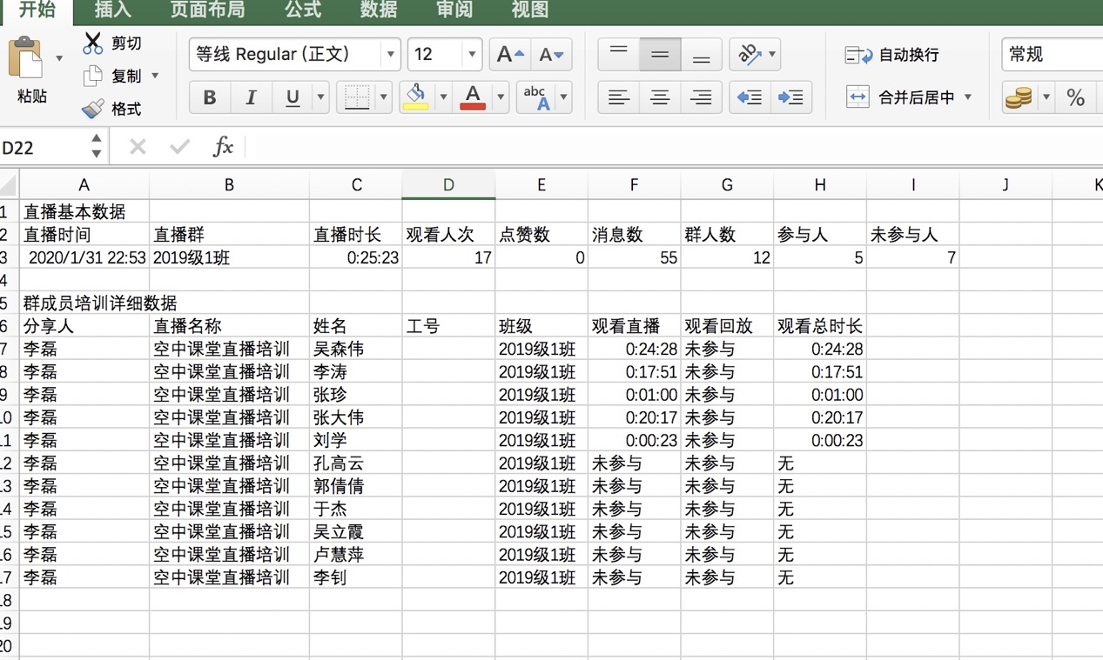
手机端直播回放：点击群内右上角，选择直播回放。
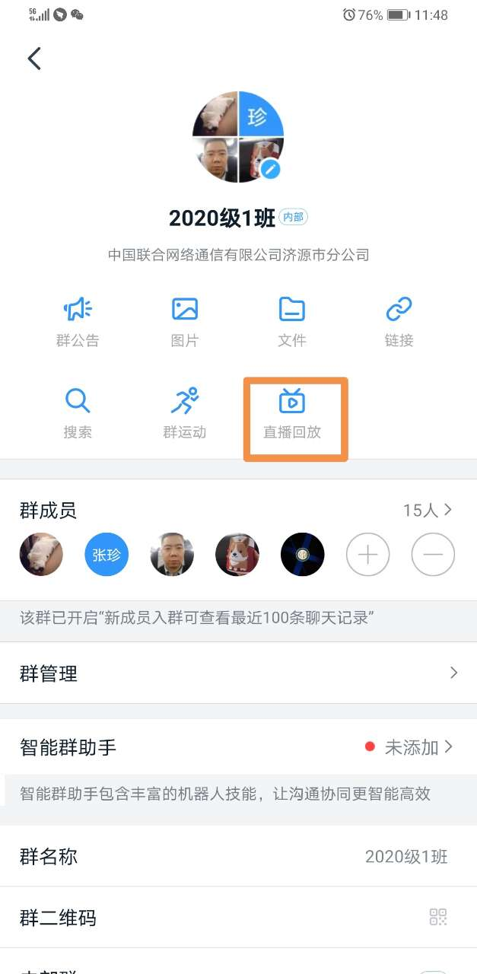
电脑端直播回放：点击群右上方直播回放进行观看。
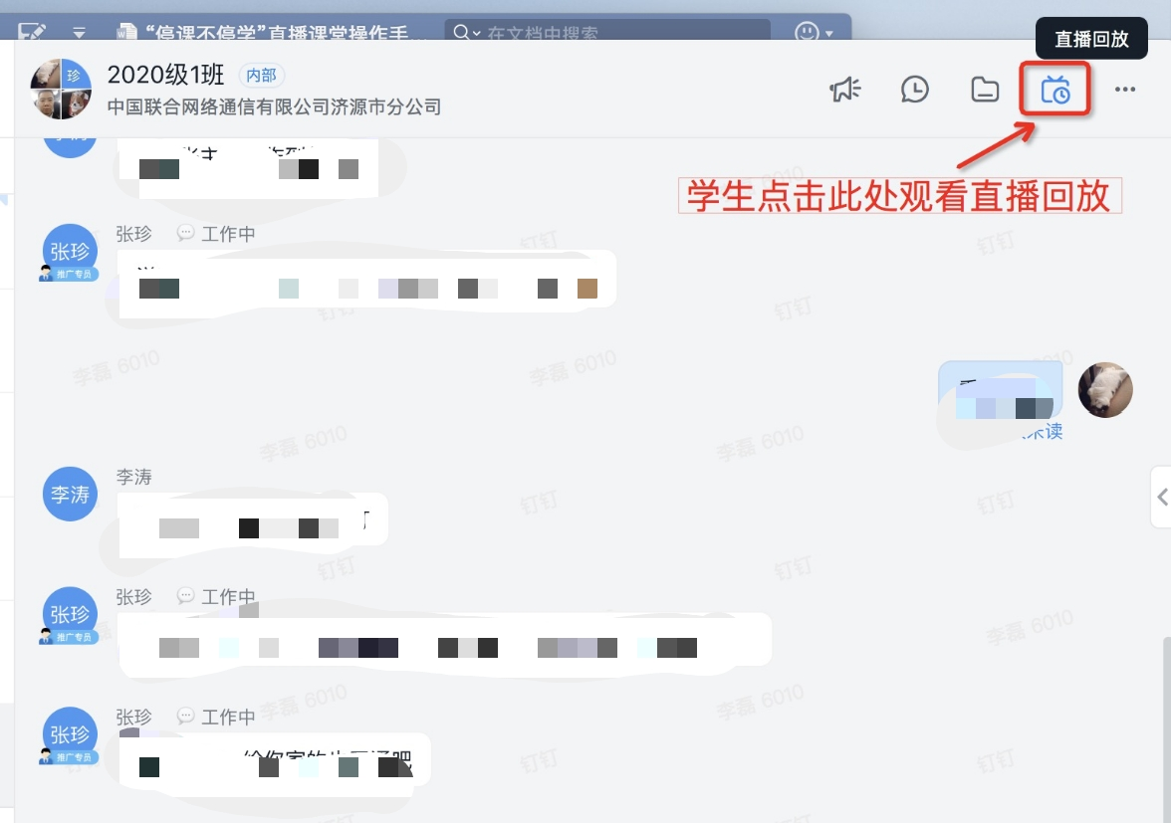
申请连麦操作：
学生使用电脑可直接点击申请连麦。
苹果手机横屏后可点击申请连麦如下图：
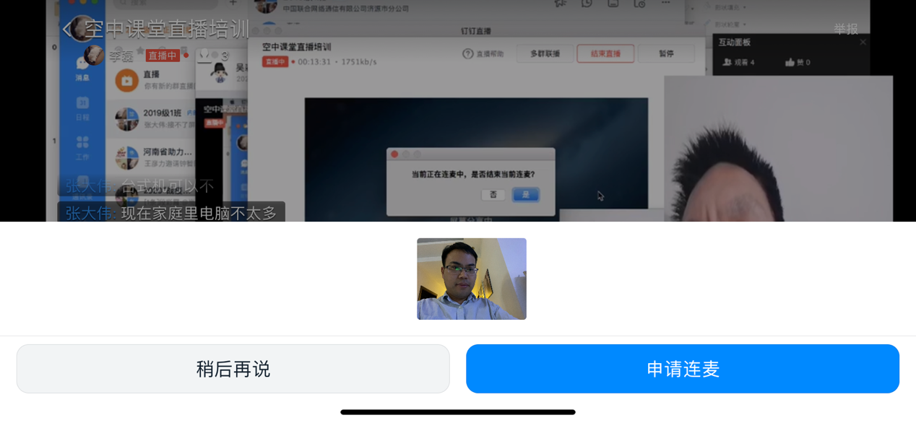
安卓手机横屏后可点击申请连麦如下图：
